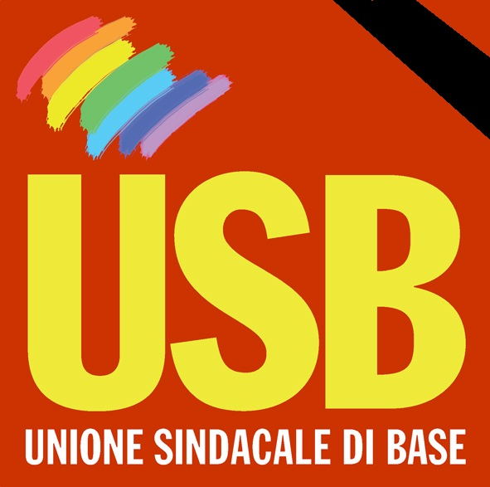 | Unione Sindacale di Base  Federazione Regionale Calabria

Federazione Regionale Calabria
Via Leonardo da Vinci, n. 10 – 88046 Lamezia Terme
 tel. 0968.442551 – fax 0968.1951229 –  calabria@usb.it  www.calabria.usb.it
Ancora caduti sul lavoro!

USB Calabria lista a lutto le sue bandiere e saluta i lavoratori colpiti.

La USB Calabria esprime tutta la solidarietà e vicinanza alle famiglie dei lavoratori rimasti uccisi e di quello gravemente ferito, nell’esplosione alla fabbrica per la trasformazione di oli combustibili a Lamezia Terme.
Ancora una volta, purtroppo, ci viene chiesto di convivere con l’idea che delle persone escano da casa per andare a lavorare, senza farvi più ritorno.
Ma noi non ci riusciamo.
Anche in momenti come questi, infatti, non si può fare a meno di pensare come la crisi in atto sia stata l’occasione per far abbassare gli standard di sicurezza dei luoghi di lavoro e fatto passare in secondo piano problemi basilari come l’incolumità fisica e psichica di chi vi lavora.
Siamo sicuri che si dirà che gli impianti erano a norma e che è stato solo un terribile ed imprevedibile incidente, ma la triste realtà è che oggi tre famiglie del lametino sono state colpite da una terribile sciagura che sconvolgerà le loro vite e, almeno per rispetto loro, questa volta non tiriamo in ballo la fatalità.
Lamezia Terme, 12 settembre 2013
Federazione regionale
USB Calabria

